小学校理科校内研修支援事業（平成30年度）
支援員学校名 | 職名 | 氏名 | 専門分野
北海道根室高等学校 | 教諭 | 松 田 暁 洋 | 物理・地学

実施報告
根室市立花咲小学校

＊学級数 10 ＊児童数 192
【ねらい】 実験器具の正しい使用方法等を学ぶとともに、理科の授業における実験や観察を効果的に行う教材の工夫や指導方法を身に付ける。
【日 時】 12月26日（水）15：00～16：00
【場 所】 根室市立花咲小学校理科室
【参加者】 13名
【内 容】・効果的に星座観察が行える教材の工夫
・効果的に並列回路を理解させるための教材の工夫
・葉でつくられるでんぷんを効果的に観察する工夫
・だ液を使う実験を効果的に行う工夫
・顕微鏡の使い方や微生物を観察する際の指導のポイント

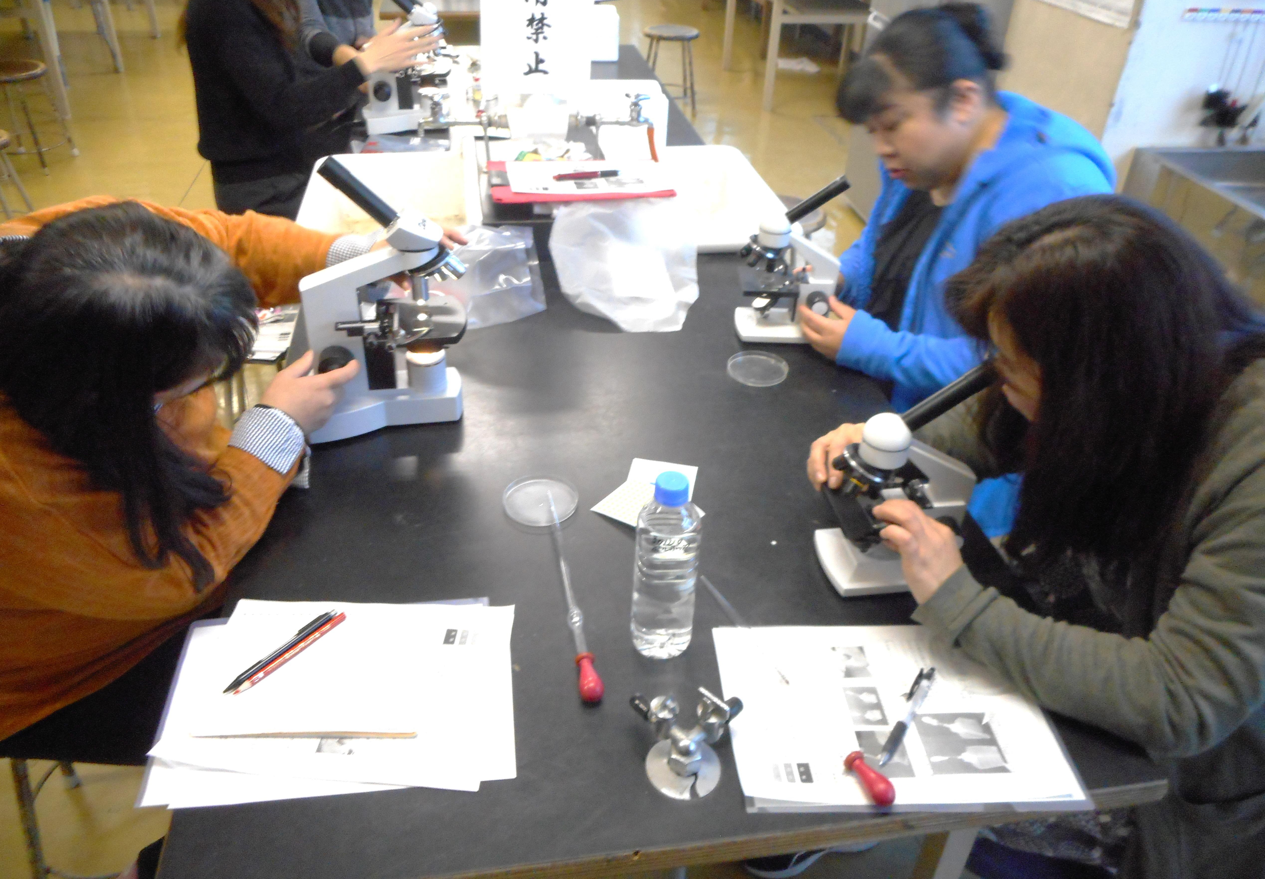
【本事業の成果を活用した指導計画の改善】
本校では、支援員から学んだことを踏まえ、実験や観察を効果的に行うことのできる教材を計画的に活用することができるよう、作成した教材を活用した学習活動を単元指導計画に位置付け、年間指導計画の改善を行った。
１ 第４学年での工夫改善
・単元「月や星の動き」における、クリアファイルを利用した星座を見つけるための教材を作成した。単元指導計画に、本教材を活用した観察を位置付けることで、星座を容易に観察することができるとともに、星座についての理解の深まりが図られる。また、星に関する子どもの興味や関心の高まりにつながり、子どもが主体的に学習することにつなげる。
・単元「電気のはたらき」における、クリップ付き導線を利用した並列回路を理解させるための教材を作成した。本教材は、子どもにとっても扱いやすく、簡単に回路を作成できるため、単元指導計画に、本教材を活用した実験を位置付けることで、回路について、実体験を伴った理解の深まりにつなげる。
２ 第６学年での工夫改善
・単元「動物のからだのはたらき」において、オブラートを活用しただ液の実験を位置付けた。これまでだ液を扱うことに消極的になりがちであった子どもが、積極的に実験に参加することが期待され、本単元への意欲を高めることにつなげる。
・単元「植物のからだのはたらき」において、支援員から説明を受けた実験や観察に適した植物を活用できるよう単元の実施時期の改善を図った。このことにより、容易に実験や観察を行うことができ、子どもの理解を深めることにつなげる。

